Необходимое программное обеспечения для участника заключительного этапа Олимпиады «В мир права» (10-11 классы)
Участник самостоятельно устанавливает необходимое программное обеспечение:
- AnyDesk
- Zoom
- Safe Exam Browser (ver. 3.1.1)
Внимание!
- Не гарантируется работоспособность требуемых программ на эмуляторах и виртуальных машинах.
- Не рекомендуется использовать мобильный телефон в качестве роутера для подключения к интернету.

Скачать необходимые приложения и файлы можно по следующим ссылкам:
- AnyDesk - https://anydesk.com/ru
- Zoom - https://zoom.us/download#client_4meeting
- Safe Exam Browser – https://olimp-lk.rpa-mu.ru/software/SEB_3.1.1.250_SetupBundle.exe
- Конфигурационный файл - https://olimp-lk.rpa-mu.ru/software/Settings_RPA.seb
- Microsoft .NET Framework 4.7 - https://olimp-lk.rpa-mu.ru/software/ndp472-kb4054530-x86-x64-allos-rus.exe
- Библиотека Visual C++ :
  - для 32-бит ОС - https://olimp-lk.rpa-mu.ru/software/VC_redist.x86.exe
  - для 64-бит ОС - https://olimp-lk.rpa-mu.ru/software/VC_redist.x64.exe

Для участия в заключительном этапе олимпиады «В мир права» необходимо:
- Скачать и установить программу AnyDesk (это приложение может понадобиться при обращении в службу технической поддержки)
- Скачать и установить библиотеку Visual C++ (в соответствии с версией вашей ОС Windows)
- Скачать и установить Microsoft .NET Framework 4.7
- Скачать и установить программу «Safe Exam Browser» (версия 3.1.1).
- Скачать и открыть конфигурационный файл: Settings_RPA.seb. (Если будет предложено открыть файл в программе «Safe Exam Browser», нажмите OK.)
- После открытия конфигурационного файла в «Safe Exam Browser», сайт «https://olimp-lk.rpa-mu.ru» загрузится в защищённом браузере на главной странице сайта. Далее как обычно заходите со своим логином и паролем.

Ниже размещена инструкция по установке программ Anydesk, Safe Exam Browser и Zoom
Установка программы Anydesk

Установка Safe Exam Browser

Установка программы Zoom

Установка программы AnyDesk

- В любом браузере зайдите на сайт https://anydesk.com/ru и нажмите на ссылку:

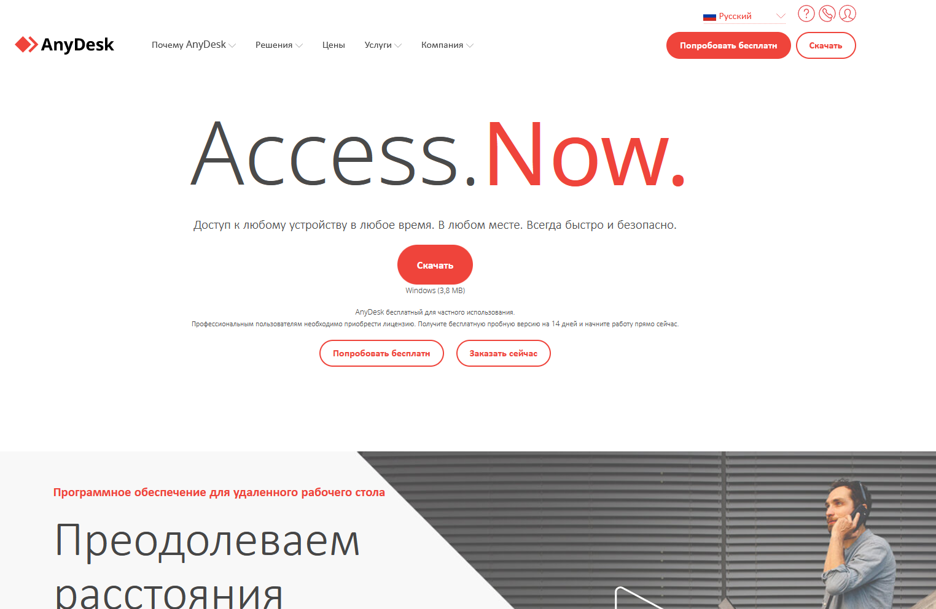

- При нажатии на ссылку, запустится скачивание файла. После завершения скачивания, запустите файл кликнув на нем 2 раза левой кнопкой мыши. После этого приложение запустится.
- В появившемся окне нажмите «Установить AnyDesk на это устройство»

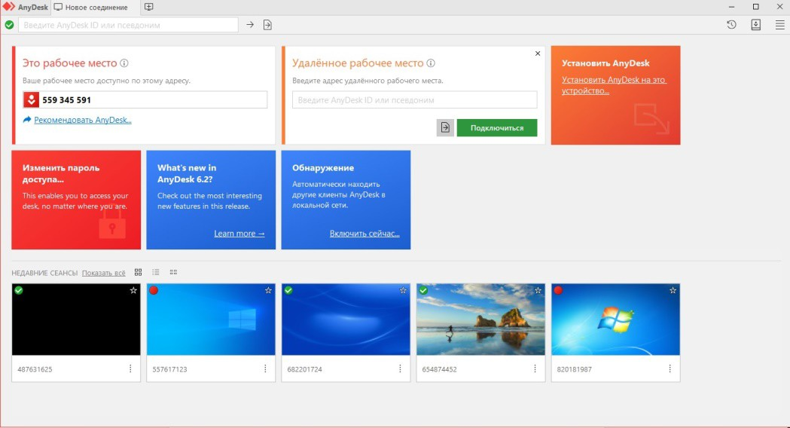

- В появившемся окне нажмите принять и установить.
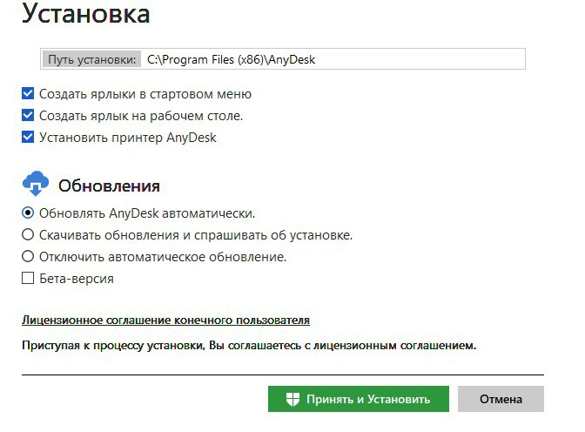

Установка Safe Exam Browser
Перед установкой Safe Exam Browser необходимо установить библиотеку Visual C++
и Microsoft .Net Framework 4.7

Установка Visual C++

- В соответствии с вашей версией ОС Window скачайте необходимый файл:
  - для 32-бит ОС - https://olimp-lk.rpa-mu.ru/software/VC_redist.x86.exe
  - для 64-бит ОС - https://olimp-lk.rpa-mu.ru/software/VC_redist.x64.exe
- Найдите скачанный файл (по умолчанию файлы скачиваются в «Загрузки») и откройте его двойным нажатием левой кнопкой мыши на него. Запустится установка. Нажмите на кнопку «Запустить»

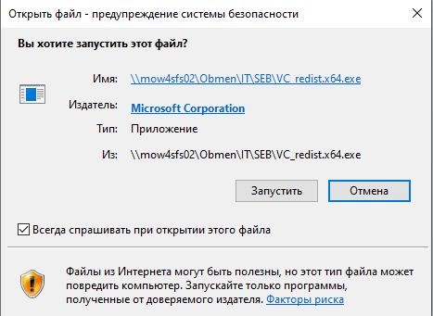

Отметить «Я принимаю условия лицензии» и нажать на кнопку «Установить»

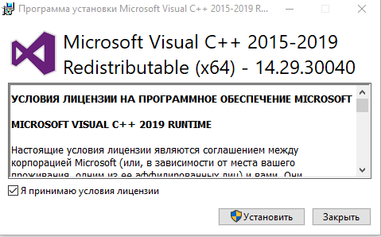

После установки необходимо будет перезагрузиться. Нажмите кнопку «Перезапустить». Процесс перезагрузки запуститься автоматически.

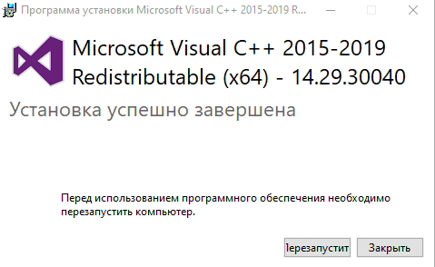

Переходите к установке Microsoft .Net Framework 4.7

Установка Microsoft .Net Framework 4.7

- Скачайте Microsoft .NET Framework 4.7 по ссылке –
https://olimp-lk.rpa-mu.ru/software/ndp472-kb4054530-x86-x64-allos-rus.exe
- Найдите скачанный файл (по умолчанию файлы скачиваются в «Загрузки») и откройте его двойным нажатием левой кнопкой мыши на него. Запустится установка Microsoft .Net Framework 4.7 Нажмите на кнопку «Запустить»
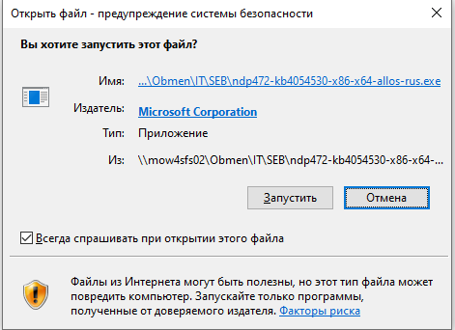

- Отметить «Я прочитал и принимаю условия лицензионного соглашения» и нажать на кнопку «Установить»

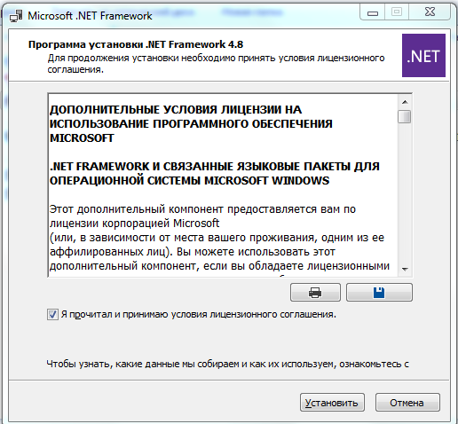
В случае если у Вас уже установлен Microsoft .Net Framework, то будет показано сообщение:

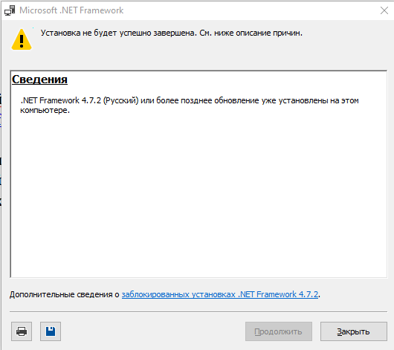

Установка Safe Exam Browser

- Скачайте Safe Exam Browser по ссылке –
https://olimp-lk.rpa-mu.ru/software/SEB_3.1.1.250_SetupBundle.exe
- Найдите скачанный файл (по умолчанию файлы скачиваются в «Загрузки») и откройте его двойным нажатием левой кнопкой мыши на него. Запустится установка Safe Exam Browser.

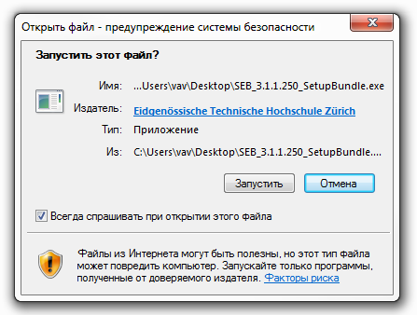

- После того как нажали «Запустить» откроется окно, в котором необходимо отметить пункт I agree to the license terms and conditions и нажать на кнопку Install . Пойдет процесс установки приложения.

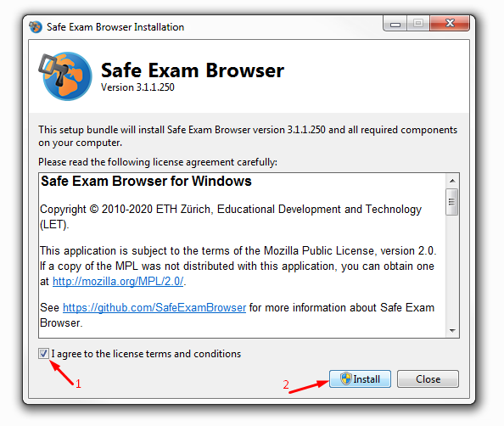
- Когда процесс установки завершен, нажимаем на Close .
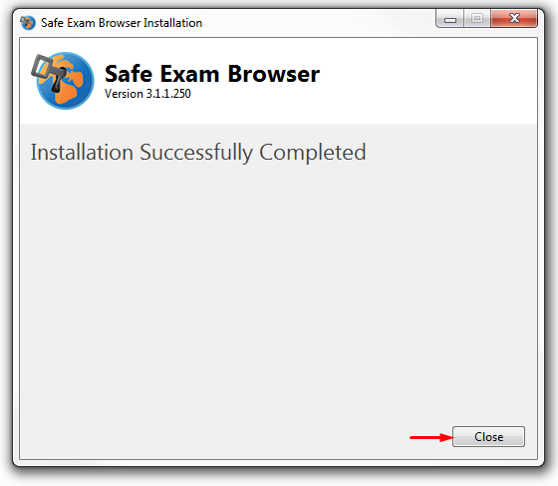

Safe Exam Browser установлен. Данный браузер блокирует все остальные окна и позволяет работать только на заранее настроенном сайте (адресной строки браузер не имеет).
Теперь необходимо установить файл настроек.

Его необходимо скачать по ссылке –
https://olimp-lk.rpa-mu.ru/software/Settings_RPA.seb

Найдите скачанный файл (по умолчанию файлы скачиваются в «Загрузки») и нажмите на нем правой кнопкой мыши. В меню выберите пункт Открыть с помощью и выберите Safe Exam Browser. Откроется окно, в котором можно нажать на кнопку Да, при этом настройки сохранятся, а для входа на сайт необходимо будет запустить приложение Safe Exam Browser

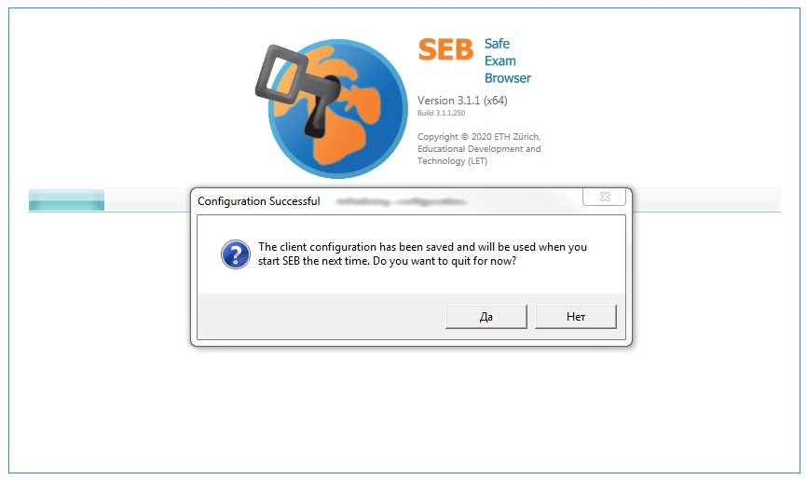

Два варианта запуска «Safe Exam Browser»:
- Каждый раз открывать файл конфигурации «Settings_RPA.seb», после чего будет показано сообщение об успешном добавлении настроек в браузер, в этом окне сообщения будет предложено выйти из программы, нажмите «Нет».
- После того как файл конфигурации уже открывался в «Safe Exam Browser», далее, можно просто запускать «Safe Exam Browser» (из списка установленных программ на Вашем компьютере). Safe Exam Browser запоминает последнюю добавленную в него конфигурацию.

